

MODUL
EPIDEMIOLOGI
PENYAKIT TIDAK MENULAR (PTM)
(KMS242)

MODUL 1
PENCEGAHAN DAN PENGENDALIAN PENYAKIT TIDAK MENULAR (PTM)

Disusun Oleh
Namira W Sangadji, SKM, MPH

UNIVERSITAS ESA UNGGUL
Tahun 2018
PENCEGAHAN DAN PENGENDALIAN PENYAKIT TIDAK MENULAR

- Pendahuluan
Modul ini merupakan salah satu dari hal pokok dalam mata kuliah Epidemiologi Penyakit Tidak Menular (PTM) yang diajarkan pada program studi Kesehatan Masyarakat. Dalam modul ini diuraikan tentang Konsep Pencegahan dan Pengendalian PTM, Tujuan Pengendalian, Riwayat Alamiah Penyakit Tidak Menular, Metode Pencegahan dan Pengendalian PTM, Ruang Lingkup Pengendalian PTM dan strategi Pengendalian Jalur Intervensi.
Pembangunan bidang kesehatan di Indonesia saat ini dihadapkan pada Triple Burden, yaitu suatu keadaan dimana penyakit menular (communicable diseases) masih merupakan masalah kesehatan masyarakat, di lain pihak angka kesakitan dan kematian yang disebabkan PTM (non-communicable diseases) cenderung meningkat, dan sekaligus menghadapi tantangan penyakit-penyakit yang muncul kembali (re-emerging infectious diseases) atau munculnya penyakit-penyakit baru (new -emerging infectious diseases). Perubahan pola penyakit tersebut sangat dipengaruhi antara lain oleh perubahan lingkungan, perilaku masyarakat, transisi demografi, sosial ekonomi dan sosial budaya.
Penyakit tidak menular (PTM) atau sering juga disebut dengan penyakit kronis, atau penyakit dengan durasi kesakitan yang panjang dan merupakan kombinasi dari faktor genetik, psikologi, lingkungan dan perilaku. Tipe penyakit tidak menular yang umum adalah penyakit kardiovaskuler (seperti serangan jantung dan stroke), kanker, penyakit pernafasan kronis (seperti penyakit paru-paru kronis, dan asma) dan diabetes.
Modul tentang pencegahan dan penanggulangan PTM ini tidak hanya akan memberikan pemahaman tentang cara pencegahan PTM namun juga beberapa informasi penting lain tentang PTM. Semua informasi yang diberikan dapat menjadi acuan untuk pembahasan mengenai PTM selanjutnya.
Pengetahuan dasar atau konsep dasar mengenai penyakit tidak menular ini akan menjadi dasar dari pengetahuan tentang penyakit tidak menular secara khusus dalam sesi selanjutnya. Modul ini merupakan permulaan untuk penjelasan tentang pencegahan dan pengendalian penyakit-penyakit tidak menular selanjutya.

- Kompetensi Dasar
Mengetahui konsep pencegahan dan pengendalian PTM, tujuan pengendalian, riwayat alamiah penyakit tidak menular, metode pencegahan dan pengendalian PTM, ruang lingkup pengendalian PTM dan strategi pengendalian jalur intervensi.

- Kemampuan Akhir yang Diharapkan
- Mahasiswa mampu memahami konsep pencegahan dan pengendalian Penyakit Tidak Menular (PTM)
- Mahasiswa mampu memahami tujuan pengendalian PTM
- Mahasiswa mampu memahami riwayat alamiah dari Penyakit Tidak Menular (PTM)
- Mahasiswa mampu memahami metode pencegahan dan pengendalian PTM
- Mahasiswa mampu memahami ruang lingkup pengendalian PTM
- Mahasiswa mampu memahami strategi pengendalian jalur intervensi dari Penyakit Tidak Menular (PTM)

- Kegiatan Belajar 1

KONSEP PENCEGAHAN DAN PENGENDALIAN PTM

- Uraian dan contoh

- Konsep Pencegahan dan Pengendalian PTM
Menurut Kamus Besar Bahasa Indonesia, pencegahan adalah proses, cara, tindakan mencegah atau tindakan menahan agar sesuatu tidak terjadi. Sedangkan pengendalian merupakan proses atau cara pengekangan atau pengawasan atas suatu kemajuan (tugas) dengan membandingkan hasil dan sasaran secara teratur serta menyesuaikan usaha (kegiatan) dengan hasil pengawasan.
Pengetahuan tentang perjalanan penyakit dan faktor-faktor yang mempengaruhi berguna untuk menemukan strategi pencegahan penyakit yang efektif. Pencegahan penyakit adalah tindakan yang ditujukan untuk mencegah, menunda, mengurangi, membasmi, mengeliminasi penyakit dan kecacatan, dengan menerapkan sebuah atau sejumlah intervensi yang telah dibuktikan efektif.

Tabel Tingkat Pencegahan Penyakit
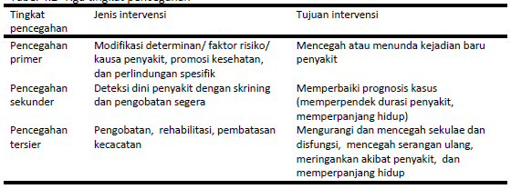
Pencegahan primer adalah upaya memodifikasi faktor risiko atau mencegah berkembangnya faktor risiko, sebelum dimulainya perubahan patologis, dilakukan pada tahap suseptibel dan induksi penyakit, dengan tujuan mencegah atau menunda terjadinya kasus baru penyakit. Contoh pencegahan primer pada penyakit yang disebabkan oleh rokok tembakau adalah modifikasi perilaku (penghentian kebiasaan merokok), larangan tayangan iklan rokok, label peringatan bahaya merokok pada bungkus rokok, penerapan area bebas dari asap rokok dan pengenaan cukai rokok. Contoh lain pada penyakit dengan abnormalitas genetik adalah penelusuran kelainan genetik, misalnya skrining dengan tes darah sederhana pada neonatus untuk mendeteksi fenilketonuria (PKU), penyakit metabolisme yang dapat diatasi dengan mengindari gula dalam diet.
Pencegahan sekunder merupakan upaya pencegahan pada fase penyakit asimtomatis, tepatnya pada tahap preklinis, terhadap timbulnya gejala-gejala penyakit secara klinis melalui deteksi dini (early detection). Jika deteksi tidak dilakukan dini dan terapi tidak diberikan segera maka akan terjadi gejala klinis yang merugikan. Deteksi dini penyakit sering disebut “skrining”. Skrining adalah identifikasi yang menduga adanya penyakit atau kecacatan yang belum diketahui dengan menerapkan suatu tes, pemeriksaan, atau prosedur lainnya, yang dapat dilakukan dengan cepat. Tes skrining memilah orang-orang yang tampaknya mengalami penyakit dari orang-orang yang tampaknya tidak mengalami penyakit. Contoh pencegahan sekunder pada penyakit kanker leher rahim adalah dengan hapusan pap smear, contoh lain untuk pencegahan kanker payudara adalah dengan skrinning dengan mammografi.
Pencegahan tersier adalah upaya pencegahan progresi penyakit ke arah berbagai akibat penyakit yang lebih buruk, dengan tujuan memperbaiki kualitas hidup pasien. Pencegahan tersier biasanya dilakukan oleh para dokter dan sejumlah profesi kesehatan lainnya (misalnya, fisioterapis). Pencegahan tersier dibedakan dengan pengobatan (cure), meskipun batas perbedaan itu tidak selalu jelas. Jenis intervensi yang dilakukan sebagai pencegahan tersier bisa saja merupakan pengobatan. Tetapi dalam pencegahan tersier, target yang ingin dicapai lebih kepada mengurangi atau mencegah terjadinya kerusakan jaringan dan organ, mengurangi sekulae, disfungsi, dan keparahan akibat penyakit, mengurangi komplikasi penyakit, mencegah serangan ulang penyakit, dan memperpanjang hidup. Sedang target pengobatan adalah menyembuhkan pasien dari gejala dan tanda klinis yang telah terjadi. Sebagai contoh, menurut CDC (dikutip Library Index, 2008), perbaikan yang sedang saja dalam pengendalian glukose darah dapat membantu mencegah retinopati, neuropati, dan penyakit ginjal pada orang dengan diabetes. Menurunkan tekanan darah bisa mengurangi komplikasi kardiovaskuler (penyakit jantung dan stroke) sebesar 50%, dan mengurangi risiko retinopati, neuropati, dan penyakit ginjal. Menurunkan berbagai lemak (lipid) darah, yakni kolesterol darah, low-density lipoproteins (LDL), dan trigliserida, dapat menurunkan komplikasi kardiovaskuler sebesar 50% pada orang dengan diabetes.
Upaya pengendalian PTM akan menjadi lebih efektif dan efisien jika faktor risiko dapat dikendalikan. Upaya pengendalian penyakit ini tidak mungkin dilakukan hanya oleh sektor kesehatan saja akan tetapi harus melibatkan sektor lain dan keterlibatan masyarakat secara aktif. Dalam Undang-Undang Nomor 36 Tahun 2009 tentang Kesehatan antara lain disebutkan: Pemerintah, pemerintah daerah dan masyarakat melakukan upaya pencegahan, pengendalian, penanganan PTM beserta akibat yang ditimbulkan serta upaya sebagaimana dimaksud di atas untuk meningkatkan pengetahuan, kesadaran, kemauan berperilaku sehat dan mencegah terjadinya PTM beserta akibat yang ditimbulkan.
Target Global Pencegahan dan Pengendalian PTM Tahun 2025 Berdasarkan UU RI No. 36 Tahun 2009 tentang Kesehatan, upaya pencegahan dan pengendalian PTM merupakan salah satu upaya kesehatan untuk meningkatkan derajat kesehatan masyarakat. Upaya tersebut dilakukan melalui kegiatan promotif, preventif, kuratif dan rehabilitatif bagi individu dan masyarakat. Direktorat Pencegahan dan Pengendalian Penyakit Tidak Menular telah melakukan program unggulan, seperti CERDIK (Cek kesehatan secara berkala, Enyahkan asap rokok, Rajin beraktivitas fisik, Diet yang baik dan seimbang, Istirahat yang cukup, dan Kelola stress), POSBINDU PTM (Pos Pelayanan Terpadu Penyakit Tidak Menular) di sekolah, tempat kerja, jamaah haji, lapas/rutan, PO bus, terminal, kampung nelayan, PANDU PTM di FKTP (Pelayanan Terpadu PTM di Fasiltas Kesehatan Tingkat Pertama), Hipertensi-DM Terpadu, IVA-IMS-KB Terintegrasi, TB-DM Terintegrasi, Pendekatan Praktis Penyakit Paru, Pembatasan Konsumsi Gula, Garam dan Lemak, Upaya Berhenti Merokok, dan Surveilans Faktor Risiko PTM.
Upaya penanggulangan penyakit tidak menular yang utama adalah fokus terhadap penurunan faktor risiko yang berhubungan dengan PTM. Solusi penanggulangan dengan pengeluaran biaya yang rendah adalah dengan memodifikasi faktor risiko seperti dengan berhenti merokok, mengurangi makanan manis, rutin melakukan aktifitas fisik dan makan buah dan sayur.
Seperti telah diuraikan di atas, upaya pencegahan dan pengendalian PTM tidak lepas dari pencegahan dan pengendalian faktor risiko PTM. Berikut kerangka konsep dari manajemen pencegahan dan pengendalian faktor risiko PTM:
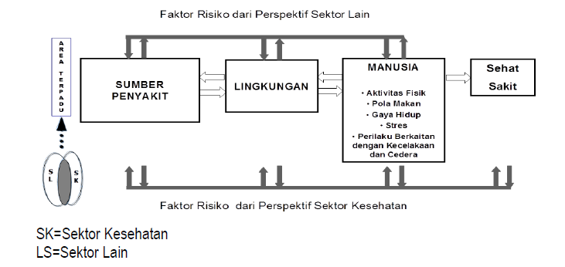
Dari bagan di atas, dapat ditarik kesimpulan dari dua persepsi yaitu dari sektor kesehatan dan sektor lain. Jika dilihat dari sektor kesehatan faktor risiko dari manusia dapat menyebabkan seseorang itu mengalami sakit atau tetap sehat.

- Tujuan Pengendalian PTM
Penyakit Tidak Menular (PTM) berpotensi besar menghambat pertumbuhan ekonomi dan pencapaian target MDGs karena tingginya biaya yang harus dikeluarkan Negara untuk mengobati PTM. PTM adalah isu kedua setelah HIV/AIDS (tahun 2002) yang akan diangkat pada level global di UN agar mendapat perhatian dan komitmen politik dari Pemerintah untuk menanggulanginya. PTM dapat dicegah, sehingga setiap daerah dihimbau agar memprioritaskan program pencegahannya.
Visi Direktorat Pengendalian Penyakit Tidak Menular mengacu pada visi rencana strategis Departemen Kesehatan tahun 2010-2014 yaitu: “Masyarakat Sehat yang Mandiri dalam Pencegahan dan Penanggulangan Penyakit Tidak Menular dan Berkeadilan”. Tujuan dari pengendalian PTM adalah terselenggaranya pencegahan dan penanggulangan faktor risiko penyakit tidak menular guna menurunkan angka kesakitan, kecacatan dan kematian penyakit tidak menular secara terpadu, efektif dan efisien dengan melibatkan pemerintah, civil society oranization dan masyarakat.

- Rangkuman
Upaya pencegahan penyakit tidak menular dibagi menjadi 3 tipe yaitu pencegahan primer, pencegahan sekunder dan pencegahan tersier. Pencegahan tersier dibedakan dengan pengobatan (cure), meskipun batas perbedaan itu tidak selalu jelas. Program unggulan pemerintah dalam mengatasi masalah PTM adalah CERDIK, POSBINDU PTM, PANDU PTM di FKTP, Hipertensi-DM Terpadu, IVA-IMS-KB Terintegrasi, TB-DM Terintegrasi, Pendekatan Praktis Penyakit Paru, Pembatasan Konsumsi Gula, Garam dan Lemak, Upaya Berhenti Merokok, dan Surveilans Faktor Risiko PTM.

- Kegiatan Belajar 2

Riwayat Alamiah Penyakit Tidak Menular

- Uraian dan contoh
Riwayat alamiah penyakit (natural history of disease) adalah deskripsi tentang perjalanan waktu dan perkembangan penyakit pada individu, dimulai sejak terjadinya paparan dengan agen kausal hingga terjadinya akibat penyakit, seperti kesembuhan atau kematian, tanpa terinterupsi oleh suatu intervensi preventif maupun terapetik (CDC, 2010). Pengertian lain dari riwayat alamiah penyakit adalah Perkembangan penyakit tanpa campur tangan medis atau bentuk intervensi lainnya sehingga suatu penyakit berlangsung secara natural dengan adanya respon dari host terhadap stimulus dari interaksi agent dan environment.
Riwayat alamiah penyakit perlu dipelajari. Pengetahuan tentang riwayat alamiah penyakit sama pentingnya dengan kausa penyakit untuk upaya pencegahan dan pengendalian penyakit. Dengan mengetahui perilaku dan karakteristik masing-masing penyakit maka bisa dikembangkan intervensi yang tepat untuk mengidentifikasi maupun mengatasi problem penyakit tersebut. Penyakit tidak menular terjadi akibat interaksi antara agent (Non living agent) dengan host dalam hal ini manusia (faktor predisposisi, infeksi dll) dan lingkungan sekitar (source and vehicle of agent). Proses terjadinya penyakit tergantung pada karakterisitik dari agent, karakteristik dari Host dan karakteristik dari environment.
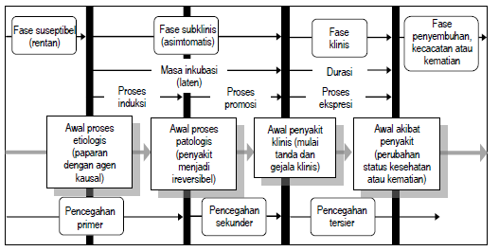
Alur riwayat alamiah suatu penyakit

Perjalanan penyakit dimulai dengan terpaparnya individu sebagai penjamu yang rentan (suseptibel) oleh agen kausal. Paparan (exposure) adalah kontak atau kedekatan (proximity) dengan sumber agen penyakit. Konsep paparan berlaku untuk penyakit infeksi maupun non-infeksi. Contoh, paparan virus hepatitis B (HBV) dapat menginduksi terjadinya hepatitis B, paparan stres terus-menerus dapat menginduksi terjadinya neurosis, paparan radiasi menginduksi terjadinya mutasi DNA dan menyebabkan kanker, dan sebagainya.
Waktu yang diperlukan mulai dari paparan agen kausal hingga timbulnya manifestasi klinis disebut masa inkubasi (penyakit infeksi) atau masa laten (penyakit kronis). Pada fase ini penyakit belum menampakkan tanda dan gejala klinis, disebut penyakit subklinis (asimtomatis). Masa inkubasi bisa berlangsung dalam hitungan detik pada reaksi toksik atau hipersentivitas. Contoh, pada penyakit kronis masa inkubasi (masa laten) bisa berlangsung sampai beberapa dekade. Kovariat yang berperan dalam masa laten (masa inkubasi), yakni faktor yang meningkatkan risiko terjadinya penyakit secara klinis, disebut faktor risiko. Sebaliknya, faktor yang menurunkan risiko terjadinya penyakit secara klinis disebut faktor protektif.
Selanjutnya terjadi inisiasi penyakit klinis. Pada saat ini mulai timbul tanda (sign) dan gejala (symptom) penyakit secara klinis, dan penjamu yang mengalami manifestasi klinis disebut kasus klinis. Gejala klinis paling awal disebut gejala prodromal. Selama tahap klinis, manifestasi klinis akan diekspresikan hingga terjadi hasil akhir/ resolusi penyakit, baik sembuh, remisi, perubahan beratnya penyakit, komplikasi, rekurens, relaps, sekuelae, disfungsi sisa, cacat, atau kematian. Periode waktu untuk mengekspresikan penyakit klinis hingga terjadi hasil akhir penyakit disebut durasi penyakit. Kovariat yang mempengaruhi progresi ke arah hasil akhir penyakit, disebut faktor prognostik.
Riwayat alamiah penyakit ini juga dipengaruhi oleh karakteristik agen dan kronisitas penyakit. Ukuran yang menunjukkan kemampuan suatu agen penyakit untuk mempengaruhi riwayat alamiah penyakit adalah infektivitas, patogenesitas, dan virulensi. Contoh, Ca serviks merupakan kanker bagian bawah (leher) uterus yang berhubungan dengan vagina. Kanker tersebut merupakan kanker kedua terbanyak pada wanita dan penyebab kematian karena kanker paling utama di negara-negara berkembang. Sekitar 466,000 kasus baru Ca serviks terjadi pada wanita di seluruh dunia setiap tahun, sebagian besar di negara berkembang. Dari 231,000 wanita yang meninggal karena Ca serviks setiap tahun, sekitar 80 persen berasal dari negara berkembang (Alliance for Cervical Cancer Prevention, 2007 dalam Murti, Bisma).
Sebagian besar Ca serviks dimulai dengan infeksi awal oleh HPV, tetapi sebagian besar infeksi HPV tidak berkembang menjadi Ca serviks. Infeksi awal HPV dapat berlanjut dan menjadi displasia atau hilang dengan spontan. Sebagian besar wanita yang terinfeksi HPV akan mengalami displasia tingkat rendah, disebut CIN 1 (cervical intraepithelial neoplasia 1), dalam beberapa bulan atau tahun terinfeksi. Sebagian besar (60%) dari CIN 1 mengalami regresi dan menghilang dengan spontan dalam tempo 2-3 tahun terutama pada wanita usia di bawah 35 tahun. Displasia tingkat rendah (CIN 1) perlu dimonitor tetapi tidak perlu diobati Sebagian kecil kasus CIN 1 akan mengalami progresi menjadi displasia tingkat tinggi, disebut CIN 2/3.
Sekitar 15% infeksi HPV yang persisten akan berkembang menjadi CIN 2/3 dalam tempo 3-4 tahun, baik dengan atau tanpa melalui CIN 1. CIN 2/3 merupakan prekursor Ca serviks, karena itu harus diobati. Perjalanan Ca serviks memiliki masa laten sangat panjang, hingga 20 tahun. Risiko perkembangan dari lesi prekanker (CIN 2/3) menjadi kanker invasif adalah sekitar 30-70% (rata-rata 32 persen) dalam tempo 10 tahun. Ca serviks paling sering terjadi pada wanita setelah usia 40 tahun, lebih-lebih wanita di usia 50 dan 60 tahunan (Parkin et al., 1997 dalam Murti, Bisma).
Selain faktor agen adapula faktor kronisitas (durasi penyakit). Berdasarkan masa inkubasi, laten, dan durasi, maka penyakit dapat diklasifikasi ke dalam 4 kategori: (1) Masa laten pendek, durasi pendek; (2) Masa laten panjang, durasi pendek; (3) Masa laten pendek, durasi panjang; (4) Masa laten panjang, durasi panjang. Contoh, kolera membutuhkan beberapa jam hingga 2-3 hari untuk menunjukkan tanda dan gejala klinis, dan waktu singkat untuk resolusi. Tuberkulosis membutuhkan waktu singkat untuk menunjukkan manifestasi klinis, tetapi waktu lama untuk sembuh. Ca kaput pankreas membutuhkan waktu lama untuk menunjukkan manifestasi klinis, tetapi waktu pendek untuk menyebabkan kematian. Diabetes melitus memerlukan waktu lama untuk menunjukkan manifestasi klinis maupun untuk sembuh atau meninggal.
Masa laten dan durasi penyakit mempengaruhi strategi pencegahan penyakit. Makin pendek masa laten, makin urgen upaya pencegahan primer dan sekunder. Makin pendek “sojourn time”, makin kurang bermanfaat melakukan skrining. Makin pendek durasi, makin mendesak upaya pencegahan tersier. Makin panjang durasi, makin besar peluang untuk melakukan upaya pencegahan akibat penyakit dengan lebih seksama. Meski demikian, sejumlah penyakit kronis memiliki karakteristik paradoksal: sekalipun durasi panjang tetapi bisa menyebabkan kematian mendadak (sudden death) (misalnya, stroke dan serangan jantung).

- Rangkuman
Riwayat alamiah PTM bergantung pada tiga hal yaitu karakteristik dari agen, karakteristik dari manusia nya sebagai host dan karakteristik dari lingkungannya. Perjalanan penyakit tidak menular dari awal umumnya membutuhkan waktu yang lama hingga penyakit tersbut terdiagnosa secara klinis.Terdapat empat fase dalam riwayat alamiah suatu penyakit yaitu fase suseptibel, fase subklinis, fase klinis dan yang terakhir adalah fase penyembuhan/kecacatan/kematian (hasil akhir).

- Kegiatan Belajar 3

Metode Pencegahan dan Pengendalian, Ruang Lingkup Pengendalian dan Strategi Jalur Pencegahan dan Pengendalian PTM

- Uraian dan contoh
- Ruang Lingkup Pengendalian PTM
Program Nasional Pencegahan dan Penanggulangan Penyakit Tidak Menular utama, meliputi: 1). Penyakit jantung dan pembuluh darah, 2). Diabetes melitus dan penyakit metabolik, 3). Kanker, 4). Penyakit kronik dan degeneratif lainnya dan 5). Gangguan akibat kecelakaan dan cedera. Berdasarkan kajian data yang ada, Badan Kesehatan Dunia (WHO) telah menetapkan jenis penyakit tidak menular yang perlu mendapatkan perhatian dan penanganan segera. Demikian juga Kementrian Kesehatan melalui Direktorat Pengendalian Penyakit Tidak Menular juga telah menetapkan jenis penyakit tidak menular prioritas yaitu penyakit jantung dan pembuluh darah, Diabetes Mellitus (DM), penyakit paru kronis, kanker (khususnya kanker cervik dan payudara).
Dalam modul selanjutnya akan dijabarkan masing-masing PTM diantaranya hipertensi, stroke, DM, kanker leher rahim, kanker prostat, dan penyakit jantung koroner.

- Stategi Pencegahan dan Pengendalian PTM
Meningkatnya Penyakit Tidak Menular (PTM) tidak saja berdampak pada meningkatnya morbiditas, mortalitas, dan disabilitas di kalangan masyarakat, melainkan juga berdampak pada meningkatnya beban ekonomi baik di tingkat individu maupun di tingkat negara pada skala nasional. Sebab, PTM berakibat pada 63% atau 57 juta kematian di seluruh dunia setiap tahun. Total biaya yang dikeluarkan untuk menanggulangi penyakit diabetes di Amerika pada tahun 2007 mencapai 218 milyar dolar. Sementara itu, World Economic Forum menyatakan bahwa total pengeluaran dunia untuk mengatasi PTM adalah lebih dari US $ 30 triliun untuk 20 tahun ke depan.
Indonesia menyadari bahwa PTM menjadi salah satu masalah kesehatan dan penyebab kematian yang merupakan ancaman global bagi pertumbuhan ekonomi di Indonesia. Sehingga pada 25 Oktober 2015 telah diumumkan mengenai rencana kerja Indonesia 2015-2019 dalam pencegahan dan pengendalian faktor risiko PTM meliputi 4 cara, yaitu :

- Advokasi, kerjasama, bimbingan dan manajemen PTM,
- Promosi, pencegahan, dan pengurangan faktor risiko PTM melalui pemberdayaan masyarakat,
- Penguatan kapasitas dan kompetensi layanan kesehatan, serta kolaborasi sektor swasta dan profesional,
- Penguatan surveilans, pengawasan dan riset PTM
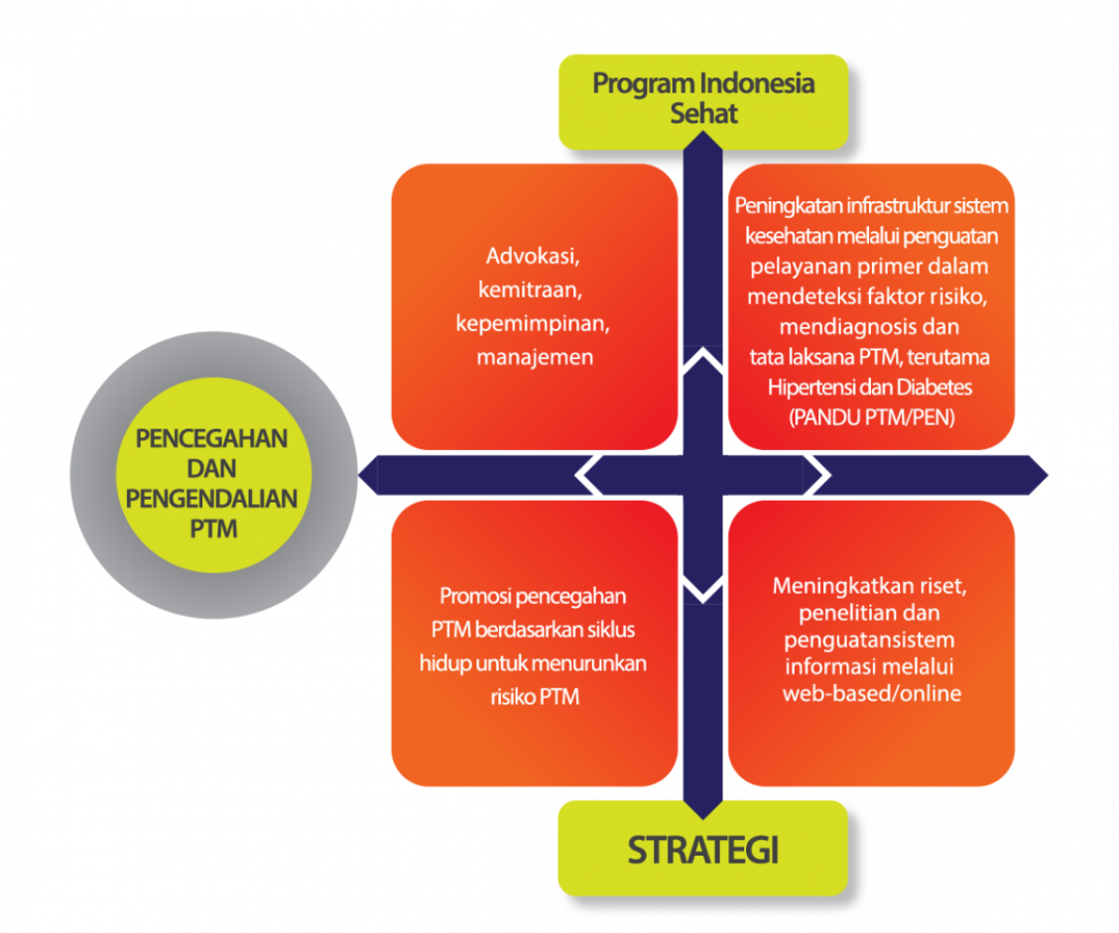

Advokasi, kemitraan, jejaring, dan peningkatan kapasitas merupakan kegiatan utama dari program pengendalian PTM Indonesia. Untuk kolaborasi antar sektor dan keterlibatan masyarakat, jejaring telah dibentuk, program pengendalian PTM telah ditingkatkan dengan dukungan politis yang kuat dan berkoordinasi dengan masyarakat sipil. Program Pengendalian PTM di Indonesia diprioritaskan pada strategi 4 by 4 sejalan dengan rekomendasi global WHO (Global Action Plan 2013-2020), fokus pada 4 penyakit PTM Utama Penyebab 60% kematian yaitu 1) Kardiovaskuler, 2) Diabetes Melitus, 3) Kanker, 4) Penyakit Paru Obstruksi Kronis. Dan pada Pengendalian 4 faktor risiko bersama yaitu 1) diet tidak sehat (diet gizi tidak seimbang, kurang konsumsi Sayur dan Buah serta tinggi konsumsi Gula, Garam dan lemak), 2) kurang aktivitas fisik, 3) merokok, serta 4) mengkonsumsi alkohol. Pengendalian 4 “faktor risiko bersama” ini dapat mencegah terjadinya 4 Penyakit Tidak Menular Utama sampai 80%.
Strategi nasional berfokus pada promosi dan pencegahan melalui intervensi dan pendidikan berbasis komunitas, sistem pengawasan, kerjasama, dan manajemen layanan kesehatan.

- Metode Pencegahan dan Pengendalian PTM
- Pos Pembinaan Terpadu PTM (POSBINDU)
Fokus Pencegahan dan Pengendalian PTM diutamakan untuk:
- Menjaga agar masyarakat tetap sehat dan terhindar dari Faktor Perilaku berisiko,
- Mampu mengindentifikasi dan memodifikasi perilaku berisikonya agar tidak menjadi onset PTM serta,
- Menemukan dini kasus-kasus berpotensi PTM agar dapat dirujuk ke FKTP dan ditangani sesuai standar. Penemuan dini faktor risiko biologis seperti
- Obesitas,
- tensi darah tinggi,
- gula darah tinggi,
- Gangguan Penglihatan,
- Gangguan Pendengaran,
- serta deteksi Dini kanker Serviks dan payudara dilakukan dengan pembudayaan Pemeriksaan Kesehatan secara berkala setiap 6 bulan sekali atau minimal setahun sekali pada Posbindu PTM (Pos Pembinaan Terpadu Penyakit Tidak Menular).
Posbindu PTM pengembangannya berbasis wilayah, disetiap desa atau kelurahan diharapkan minimal terdapat 1 Posbindu PTM untuk menjangkau seluruh Penduduk usia 15 tahun keatas di wilayah tersebut.
- Penatalaksanaan Terpadu PTM (PANDU)
Penatalaksanaan Terpadu PTM di FKTP (Pandu PTM), penatalaksanaannya diarahkan untuk mengendalikan PTM dan merupakan upaya prevensi sekunder untuk mencegah terjadinya berbagai macam komplikasi yang dapat menyebabkan kecacatan, peningkatan pembiayaan kesehatan dan kematian dini (kematian pada usia 30-70 tahun).
- Upaya Promotif dan Preventif
Penguatan kesadaran masyarakat adalah Kunci Utama keberhasilan upaya promotif preventif PTM, untuk itu sejak tahun 2015, Direktorat Pencegahan dan Pengendalian PTM Sudah membuat terobosan peningkatan kesadaran masyarakat melalui website dan media Sosial secara masif dan berkesinambungan. Upaya juga dilakukan dengan berbagai mitra swasta, pers online maupun cetak, blogger, bioskop, kereta api, media televisi serta internet.
- Program Pengendalian Tembakau
Merokok merupakan salah satu faktor risiko PTM penyebab penyakit Kardiovaskular, Kanker, Paru Kronis, dan Diabetes. Hal tersebut sekaligus merupakan faktor risiko penyakit menular seperti TBC dan Infeksi Saluran Pernapasan, masalah kesehatan yang menimpa banyak umat manusia.
Undang-Undang Kesehatan No. 36/2009 dan Peraturan Pemerintah No. 109/2012 menyatakan bahwa tembakau dan segala produknya adalah zat adiktif dan harus diatur guna melindungi kesehatan individu, keluarga, masyarakat dan lingkungan. Untuk memandu kegiatan pengendalian tembakau, terdapat Peraturan Menteri Kesehatan Nomor 40/2013 tentang Jalur Pengendalian Tembakau (2009-2024) yang dapat mengurangi prevalensi merokok sebesar 10% pada tahun 2024.
Program pengendalian tembakau di Indonesia meliputi :
  - Melindungi masyarakat dari bahaya asap rokok dengan menetapkan kawasan bebas rokok di 7 tempat (sekolah, sarana bermain anak, fasilitas pelayan kesehatan, rumah ibadah, transportasi umum, tempat kerja, ruang publik dan tempat-tempat lainnya;
  - Memperingatkan masyarakat tentang bahaya rokok bagi kesehatan dengan cara menyantumkan gambar pada kemasan rokok (Peraturan Menteri Kesehatan No. 28/2013), iklan layanan masyarakat, dan EIC lainnya termasuk media sosial;
  - membatasi tayangan iklan rokok di televisi pada pukul 5 pagi hingga 9.30 malam;
  - melarang penjualan rokok kepada anak-anak berusia di bawah 18 tahun dan wanita hamil;
  - ”offer help to quit tobacco” telah disampaikan oleh Puskesmas bekerjasama dengan WHO

- Kawasan Tanpa Rokok
Peraturan untuk melindungi masyarakat dari asap rokok tidak hanya dalam lingkup nasional namun juga dalam lingkup daerah. Saat ini terdapat 186 kota/kabupaten di seluruh provinsi di Indonesia yang telah mengembangkan dan melaksanakan peraturan bebas asap rokok dalam beragam jenis dan tahap. Pemerintah Indonesia telah memasukkan 3 indikator untuk pencegahan dan pengendalian PTM yang berkaitan dengan merokok, obesitas dan hipertensi ke dalam Rencana Pembangunan Jangka Menengah Nasional 2015 – 2019.

- Standar Pelayanan Minimal
Deteksi dini faktor risiko PTM dan pengobatan yang tepat standar bagi hipertensi dan diabetes mellitus juga telah termasuk dalam Kebutuhan Standar Minimum Layanan Kesehatan bagi semua pemerintah kabupaten. Hal ini akan memaksa otoritas kabupaten untuk memastikan bahwa sistem layanan kesehatan akan memenuhi kebutuhan, mencapai semua indikator, dan menyediakan anggaran yang cukup. Dalam Permenkes nomor 43 tahun 2016 tentang SPM bidang kesehatan bagi pemerintah daerah kabupaten/ kota disebutkan bahwa :
- Pelayanan kesehatan pada usia produktif menyebutkan bahwa Setiap warga Negara usia 15-59 tahun mendapatkan skrining kesehatan sesuai standar,
- Pelayanan kesehatan pada usia lanjut menyebutkan bahwa Setiap warga Negara usia 60 tahun keatas mendapatkan skrining kesehatan sesuai standar ,
- Skrining kesehatan sesuai standar dapat dilakukan di puskesmas dan jaringannya termasuk Posbindu PTM,
- Upaya percepatan untuk mencapai dan mendeteksi kasus PTM tak terdiagnosa akan dioptimalkan dengan memastikan bahwa semua kasus segera dirawat di Puskesmas yang dirujuk.

- Kemitraan dan pemberdayaan
Pemberdayaan masyarakat untuk deteksi dan intervensi modifikasi faktor risiko dengan menerapkan kegiatan Posbindu telah dimulai sejak tahun 2006 dan diperluas hingga meliputi 34 provinsi di negara kita. Selama dekade terakhir, pemerintah Indonesia telah memperkuat kolaborasi antara pihak pemerintah dan swasta melalui program tanggung jawab sosial perusahaan (CSR), guna melengkapi keterlibatan organisasi profesional dalam kampanye promosi kesehatan, pembangunan kapasitas penyedia jasa kesehatan dan memperkuat sistem mentoring layanan PTM.
Pelayanan PANDU PTM juga ditanggung oleh skema asuransi kesehatan nasional di fasilitas pelayanan kesehatan primer, sekunder, dan tersier, termasuk fasilitas swasta yang berpartisipasi. Indonesia telah mencapai sebagian besar target yang telah diberlakukan selama tahun 2013.
Indonesia telah melakukan Stepwise Surveillance atau STEPS secara berkala pada tahun 2007 dan 2013, survei berikutnya akan dilakukan pada tahun 2018, dimasukkan ke dalam kesiapan fasilitas tempat untuk Ketersediaan Layanan dan Kesiapan Penilaian atau Service Availability and Readiness Assessment (SARA) pada tahun 2010 dan 2014, membangun sistem pengawasan PTM online, dan memperluas layanan PTM untuk masyarakat lewat Puskesmas dan Posbindu.
Pemerintah Indonesia, melalui Kementerian Kesehatan, berkomitmen untuk menjadikan program pencegahan dan pengendalian PTM sebagai prioritas. Kebijakan dan sejumlah strategi telah dikembangkan guna menciptakan program dan kegiatan yang tepat untuk mengatasi masalah PTM. Dukungan kebijakan telah diberikan oleh sektor pemerintah tingkat atas dan melibatkan seluruh pemangku kepentingan terkait dari pihak pemerintah maupun swasta.

- Rangkuman
Program Pengendalian PTM di Indonesia diprioritaskan pada strategi 4 by 4 sejalan dengan rekomendasi global WHO (Global Action Plan 2013-2020), fokus pada 4 penyakit PTM Utama Penyebab 60% kematian yaitu 1) Kardiovaskuler, 2) Diabetes Melitus, 3) Kanker, 4) Penyakit Paru Obstruksi Kronis. Dan pada Pengendalian 4 faktor risiko bersama yaitu 1) diet tidak sehat (diet gizi tidak seimbang, kurang konsumsi Sayur dan Buah serta tinggi konsumsi Gula, Garam dan lemak), 2) kurang aktivitas fisik, 3) merokok, serta 4) mengkonsumsi alkohol. Strategi nasional berfokus pada promosi dan pencegahan melalui intervensi dan pendidikan berbasis komunitas, sistem pengawasan, kerjasama, dan manajemen layanan kesehatan.

- Daftar Pustaka
Andika, 2011, Epidemiologi Pengakit Tidak Menular, https://epidemiolog.wordpress.com/2011/02/26/epidemiologi-penyakit-tidak-menular/ diakses tanggal 8 September 2018
Anonim, 2013, Prinsip – Prinsip Pencegahan Penyakit Tidak Menular (PTM) dan Regulasinya, http://www.depkes.go.id/development/site/jkn/index.php?cid=2337&id=prinsip-prinsip-pencegahan-penyakit-tidak-menular-(ptm)-dan-regulasinya.html diakses tanggal 8 September 2018

Anonim, 2017, Pelatihan Pencegahan Dan Pengendalian PANDU PTM Tingkat Provinsi NTB, Mataram https://dinkes.ntbprov.go.id/berita/pelatihan-pencegahan-dan-pengendalian-pandu-ptm-tingkat-provinsi-ntb/ diakses tanggal 8 September 2018
Anonim, Pengertian Epidemilogi, web.unair.ac.id/admin/file/f_17960_Epidemiologi.pdf diakses tanggal 8 September 2018
Anonim, Strategi Pencegahan dan Pengendalian PTM di Indonesia, Kementerian Kesehatan Republik Indonesia, http://www.p2ptm.kemkes.go.id/direktorat-p2ptm/strategi-pencegahan-dan-pengendalian-ptm-di-indonesia diakses tanggal 8 September 2018
Barus, P.I, 2017, Mencegah Penyakit Tidak Menular (PTM) Dengan Gaya Hidup Sehat, http://wahanavisi.org/id/fromfield/detail/mencegah-penyakit-tidak-menular-ptm-dengan-gaya-hidup-sehat diakses tanggal 8 September 2018
Murti, Bisma, Riwayat Alamiah Penyakit, fk.uns.ac.id/static/materi/Riwayat_Alamiah_Penyakit_ diakses tanggal 8 September 2018
Kemenkes RI, 2010, Rencana Operasional Promosi Kesehatan dalam Pengendalian Penyakit Tidak Menular, Jakarta : Kementerian Kesehatan Republik Indonesia
Kemenkes RI, 2012, Buletin Penyakit Tidak Menular Semester II, ISSBN 2088-270X, Jakarta : Kementerian Kesehatan Republik Indonesia
Kemenkes RI, 2013, Pedoman Surveilans Penyakit Tidak Menular, Jakarta: Direktorat Jendral Pengendalian Penyakit dan Penyehatan Lingkungan Kemenkes RI
WHO, 2018, Noncommunicable Diseases, http://www.who.int/news-room/fact-sheets/detail/noncommunicable-diseases diakses tanggal 8 September 2018
Wuryanto, M.A, 2010, Kuliah Dasar Epid 2010 (Semester III) Part 3 “Pengantar Surveilans Epidemiologi”, http://arie_wuryanto.blog.undip.ac.id/tag/surveilans/ diakses tanggal 8 September 2018

